PROCESSO | 1027297/2019
INTERESSADO | CAU/SP
ASSUNTO | SOLICITA AGENDAMENTO DE REUNIÃO CONJUNTA COM CEF E CEP CAU/BR (DELIBERAÇÃO N°197/2019_CEF-CAU/SP)
DELIBERAÇÃO Nº 013/2020_CEF-CAU/BR
A COMISSÃO DE ENSINO E FORMAÇÃO DO CONSELHO DE ARQUITEURA E URBANISMO DO BRASIL (CEF-CAU/BR), reunida ordinariamente em Brasília/DF, nos dias 5 e 6 de março de 2020, no uso das competências que lhe conferem o art. 99 do Regimento Interno do CAU/BR, após análise do assunto em epígrafe, e
Considerando a Deliberação n° 197/2019_CEF-CAU/SP, que solicita agendamento de reunião conjunta, em caráter de urgência, com as Comissões de Ensino e Formação e de Exercício Profissional do CAU/BR para tratarem dos assuntos concernentes a anotações de título de Engenharia de Segurança do Trabalho e à emissão de certidões para atividades de georreferenciamento e correlatas;
Considerando que o projeto de resolução que dispõe sobre concessão e alteração de registro de arquiteto e urbanista no CAU, sobre registro de título complementar e dá outras providências, proveniente da Comissão Temporária de Registro do Conselho de Arquitetura e Urbanismo do Brasil (CTR-CAU/BR), criada e extinta no ano de 2019, encontra-se em trâmite no âmbito da CEF e da CEP-CAU/BR;
Considerando que a CTR-CAU/BR, assessorada pelo quadro técnico da Coordenadoria Técnico-Normativa (CTN-CAU/BR) da Secretaria Geral da Mesa (SGM-CAU/BR), desenvolveu Instruções Normativas para todos os tipos de requerimentos estabelecidos no referido projeto de resolução;
Considerando as Instruções Normativas (IN-CTN) n° 006 e 007, que tratam respectivamente de Registro de título complementar de Engenheiro de Segurança do Trabalho – Especialização e de Registro dos demais títulos complementares, encontram-se em fase de aprimoramento no âmbito da CEF-CAU/BR;
Considerando a realização de reunião conjunta no dia 5 de março de 2020 entre a CEP, CEF, CED e AIP do CAU/BR para tratar do tema: atividades e atribuições profissionais dos arquitetos e urbanistas, entendimentos a respeito de:
- Limites, regulamentação, responsabilidades e cominações legais e éticas;
- Resolução CFT nº 58/2019 sobre os Técnicos de Edificações;
- Atividade de Georreferenciamento x conflitos com Incra;
- Anotação do Curso de Especialização em Engenharia de Segurança do Trabalho;
- Ações Institucionais e Parlamentares (alinhamento dos entendimentos); e
- Proposta de revisão da Resolução CAU/BR nº 21/2012.
DELIBEROU:
1 - Informar ao CAU/SP que, no âmbito da CEF-CAU/BR, encontra-se em fase de conclusão o desenvolvimento de normativos específicos sobre as matérias pertinentes à Engenharia de Segurança do Trabalho - Especialização e à Certidão Específica para cadastro de arquitetos e urbanistas junto ao Incra.
2 - Esclarecer ainda que as propostas dos referidos normativos serão encaminhadas ao Plenário do CAU/BR para apreciação e emissão de respectivas deliberações plenárias, oficializando assim o posicionamento do CAU sobre os temas.
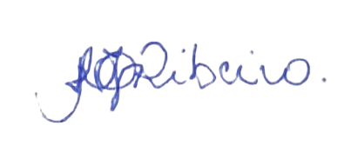
3 - Colocar-se à disposição para o agendamento de reuniões futuras.
4 - Encaminhar a presente deliberação à Secretaria Geral da Mesa para conhecimento, remessa à Presidência do CAU/BR e demais providências.

Brasília-DF, 6 de março de 2020.
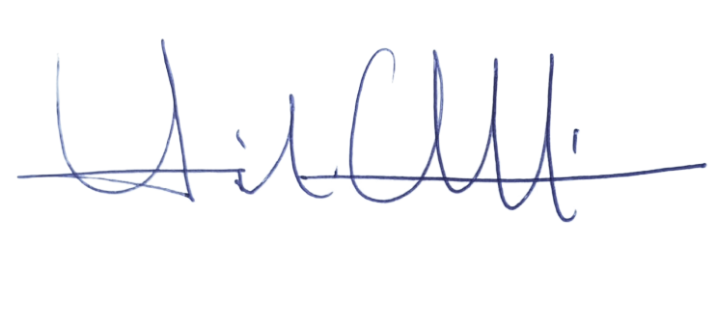

Andrea Lucia Vilella Arruda  Coordenadora | ________________________________________
JULIANO PAMPLONA XIMENES PONTE  Coordenador Adjunto | ________________________________________
Hélio Cavalcanti da Costa Lima  Membro | ________________________________________
HUMBERTO Mauro Andrade Cruz  Membro | ________________________________________
Maria Eliana Jubé Ribeiro  Membro | ________________________________________

